Муниципальное бюджетное учреждение
дополнительного образования
Детско-юношеский центр «Гармония»
Чановского района Новосибирской области

новогоднее театрализованное представление
для детей младшего и среднего возраста

2017 год

Составитель сборника:
педагог-организатор МБУДО ДЮЦ «Гармония» -
Коробейникова Светлана Валентиновна

Компьютерная верстка:
методист МБУДО ДЮЦ «Гармония» -
Багирова Анна Дмитриевна

Разработка сценария:
Игнатьева Т.Ю. – педагог-организатор
Коробейникова С.В. – педагог-организатор
Скибина А.В. – педагог-организатор
Шнайдер Г.Ф. – педагог-организатор

Художественное оформление сцены и актового зала:
Шерер А.С. – художник-оформитель

Музыкальное оформление мероприятия:
Бобров В.И. – педагог дополнительного образования
Досуговый центр

Пошив костюмов для мероприятия:
Долгочуб А.Н. – педагог дополнительного образования

Новогодний сценарий «Морозко»

Действующие лица:
- Дед Мороз
- Снегурочка
- Скоморох 1
- Скоморох 2
- Покупательница 1
- Покупательница 2
- Марфуша
- Мачеха
- Сказочница
- Настенька
- Иван
- Атаманша
- Разбойник 1
- Разбойник 2
- Баба – Яга
- Зоренька
- Ночка 1
- Ночка 2
- Метелица 1
- Метелица 2

Необходимый реквизит:
- Декорации
- Костюмы героев
- Домик
- Избушка для Бабы-Яги
- Тележка
- Леденец
- Коса
- Корона
- Зеркало
- Бутафорская свёкла
- Коромысло
- Вёдра
- Мячи – 2 шт.
- Снеговики – 2 шт.
Звучит музыка «В гостях у сказки» №1
Сказочница:
Вот и солнышко взошло…
А гостей то сколь пришло !
Здравствуйте гости званые,гости званые, долгожданные….
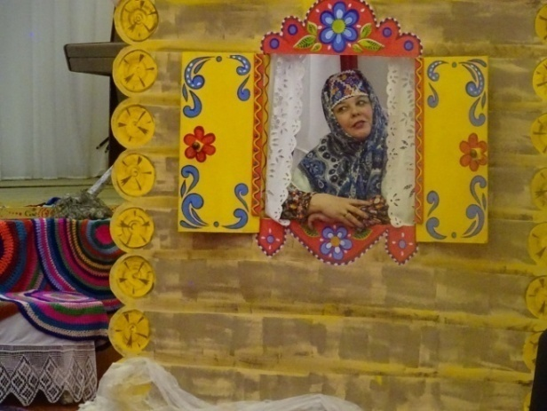
Долго я вас, ждала,поджидала,
Сказку без вас не начинала…
Зимнюю сказку расскажем для вас.
Баба -Яга к вам заглянет на час.
В гости придут Дед Мороз и Снегурка,
Прекрассной зимы ледяная дочурка.
В царстве моем нет героев коварных
Здесь не бывает артистов бездарных.
В сказке моей все играют на славу
И вам выступленье, придется по нраву.
Внимание! Тихо! К нам сказка идет
В этот чудесный для вас Новый год.
Волшебная дверь открывается …..
И наша сказка начинается….
Звучит музыка для выхода скоморохов № 2
Скоморох 1: Собирайся, народ, оживлённый торг идёт.
Скоморох 2: Ай да ярмарка, чудо ярмарка.
Скоморох 1: Будьте как дома, не стесняйтесь,
По ярмарке нашей прогуляйтесь!
Скоморох 2: Эй, подходи народ и вставай в наш хоровод.
Игра скоморохов № 3
Скоморох 1: Ай да ярмарка, чудо ярмарка.
Скоморох 2: Огурцы хрустящие, шашлыки дымящие.
Скоморох 1: Скоморохи, клоуны настоящие.
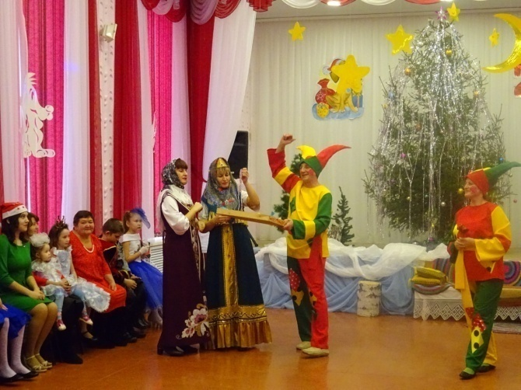
Скоморох 2: Пироги, каравай,
подходи, налетай и покупай.
Скоморох 1: Пудра, шелк, нарядные
бусы. На любые кошельки и вкусы.
Скоморох 2: Всё на ярмарке у нас
нарасхват и показ.
Покупательница 1: Гляньте-ка,
кума, кто идёт.
Покупательница 2: Ба, чё делается
– то.
Выход Марфуши и мачехи под музыку №4
Марфуша: Маманя, колечко мне купи, сапожки красные да пончиков с вареньем.
Мачеха: Ты же вроде на диете.
Марфуша: Купи, купи, купи (топает ногами)
А ещё плюшки купи, сарафан парчовый, корону купи большую, да жениха богатого. Чтобы нос картошкой, а сапоги гармошкой.
Мачеха: Где же я тебе его найду?
Марфушенька плачет, стучит ногами.
Марфуша: Жениха хочу.
Мачеха: Куплю, куплю, не переживай. Только сначала с ребятами поиграй.
Игра «Чика – рика» №5
Марфуша: Ох, и притомилась я на ярмарке. Отдохнуть бы.
Мачеха: Марфушенька - душенька притомилась, отдохнуть хочет. Пойдём, моя сладенькая, отдохнёшь.
Марфуша лежится на кровать, мачеха машет опахалом.
Настенька сидит на лавочке и вяжет на верхней сцене.
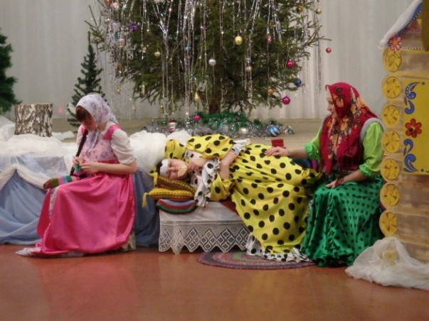
Музыка на сказочницу № 6
Сказочница: Ночь скоро. Месяц светит ярко. Все девушки и парни на праздник собираются. Только Настеньки некогда: нужно чулки довязать, полы подмести да воды принести.
Крик Мачехи. Затем она выходит на сцену.
Мачеха: Наська, ты, что же это делаешь?
Настенька: Марфушеньке чулки вяжу. Вы же сами приказали.
Мачеха: Вязать приказала, а вот спицами стучать не приказывала. Марфушеньку-душеньку разбудишь.
Настенька: Неужто и через стенку слышно?
Мачеха: А как же не слышно? Это ты, за день намаешься, спишь, не просыпаешься. А Марфушенька - душенька целый день продремала, хребта не ломала. Теперь она от самого бесшумного шороха проснуться может. Иди в сени. Вот там и вязать будешь. Тут и месяц ярко светит ярко и не слышно, и не жарко. И чтоб к первым петухам второй чулок был готов. Не то я тебе, ух, все косы повыдираю.
Мачеха открывает дверь, скрип. Звук метели. №7
Настенька: Зоря, зоренька, пожалей
меня. Мне осталось рядок, да петелька.
Песня Настеньки и танец «Зореньки» Музыка № 8
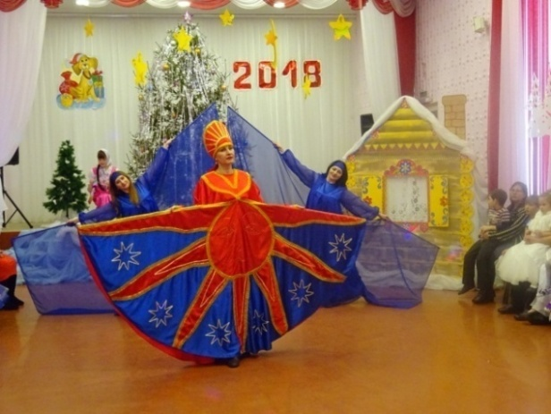

Настенька уходит
Крик Марфушеньки
Затем она выходит на сцену, потягивается после сна.

Марфушечка: Мамань, мне сон плохой приснился, будто все сваты к Настьке сватаются, а меня никто замуж не берет.
Мачеха: Ух, ты, моя ягодка! У энтой дурынды не лица, не фигуры. Она на чучело похожа. А ты у меня Марфушечка - душечка, краса не писанная. На, леденец, успокойся.
Марфушечка кусает леденец и от боли швыряет его в угол.
Марфушечка: Жуб больно! Ты мне лучше блинов подавай со сметаной. Есть хочу. С утра маковой росинки во рту не было.
Мачеха: Настька, поди, сюда.
Настенька заходит и трясется от холода
Мачеха: Печь растопи, воды принеси, тесто замеси, да блинов напеки. Сестре уж больно блинчиков захотелось.
Настенька: Так я еще чулки не довязала.
Мачеха: А ну, молчать! У сестры от голоду в животе бурчит, а она перепирается. Нам надо Марфушечку на праздник собирать. Свеклу неси, будем уста да щеки красить, чтобы все женихи штабелями падали.
Собирают Марфушечку на праздник

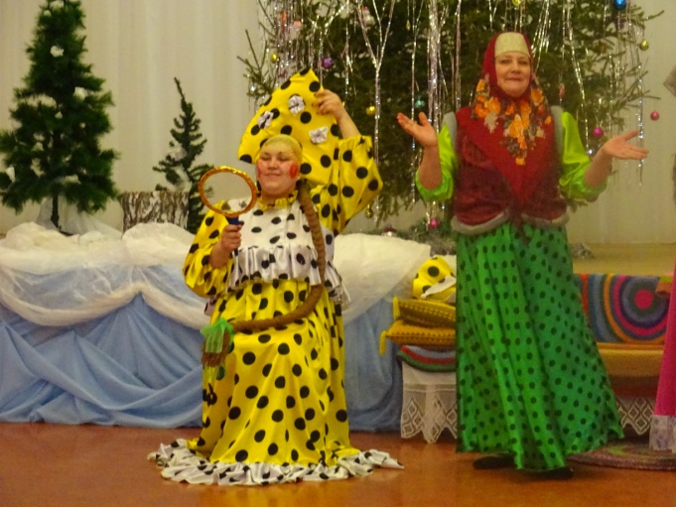
Марфушечка: Мамашь, ты ей брови
замажь!
Мачеха: А мы тебе угольком черные да
густые нарисуем!
Марфушечка: Мамашь, а у Настьки
коса лучше.
Мачеха: Твоя дороже, твоя на ярмарке
куплена.
Марфушечка: Обрежь ей косу под
самый корень.
Мачеха: За что же я её таскать буду? Мы ейную косу под тряпку спрячем. Принцесса, как есть принцесса! А ну-ка, приложь. (надевает кокошник)
Нет, не принцесса.
Марфушечка: А кто же?
Мачеха: Королева! Уж, какая у меня доченька, красива, что днем, что ноченькой.
Марфушечка: Глянь в окно, там уже добры молодцы гуляют да песни поют. Надо и мне поторопиться!
Танец Марфуши № 9
Марфуша: Мамань, еще веселиться хочу.
Мачеха: Ребята, предлагаю дружно вам встать,
И с Марфушей моей поиграть.
Игра с Марфушей № 10
Настенька идет с водой. Появляется Иван. Музыка №11
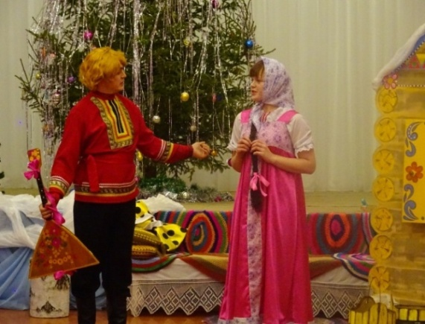
Иван: Здравствуй, девица! Здравствуй,
краса ненаглядная! Не бойся
красавица! Посмотри на меня, милая!
Подивись на меня, пригожая! Ну?
Чем не хорош?
Настенька: Некогда мне с тобой
разговаривать.
Иван: А чем ты занята?
Настенька: Печь нужно растопить,
воды принести, тесто замесить,
да блинов напечь. Сестрице уж больно блинчиков захотелось.
Иван: Праздник на дворе, а ты работаешь.
Настенька: Так мачеха приказала.
Иван: Злая, видать, у тебя мачеха. Ну, а звать-то тебя как?
Настенька: Зовут меня Настей, а кличу все по-разному. Батюшка
родимый – Настенькой, сестрица – Настькой, а мачеха – ведьмой проклятой, змеёй подколодной.
Иван: Настенька, нравишься ты мне! Чем я не жених? Не косой, не рябой!
Настенька: Не пара я тебе. Я девушка простая, а ты уж больно хвастливый.
Иван: Да, не хвастливый я, Настенька, весёлый и очень играть люблю. Ребята, а давайте вместе поиграем.
Игра с Иваном №12
Крик Старухи: «Наська, ты где?»
Настенька: Ой, иди Иван. А то мачеха еще пуще будет ругать меня.
Иван уходит. Затем выходит на сцену Марфушечка и Старуха
Мачеха: У, змея подколодная! Всё на женихов поглядывает. Что смотришь на Ивана, не пара он тебе. Первый парень на деревне должен жениться на самой завидной невесте, как моя доченька.
Марфушечка: Ага.
Мачеха: Я Марфушеньке женихов ищу, сватаю, А все смотрят на Наську проклятую. Уходи скорей в лес негодная. С глаз долой, змея подколодная.
Настенька: На дворе мороз жгучий, метель метет, да и ночь скоро. Пропаду я в чаще лесной.
Настенька плачет, уходит
Марфушечка: Иди, иди! Теперь не на кого будет заглядываться. У меня брови черны, губы алы и коса самая длинная. Обязательно найду себе прынца!
Мачеха: Конечно, ягодка! Ты у меня настоящая Королевешна.
Выход разбойников № 13
Разбойники поют:
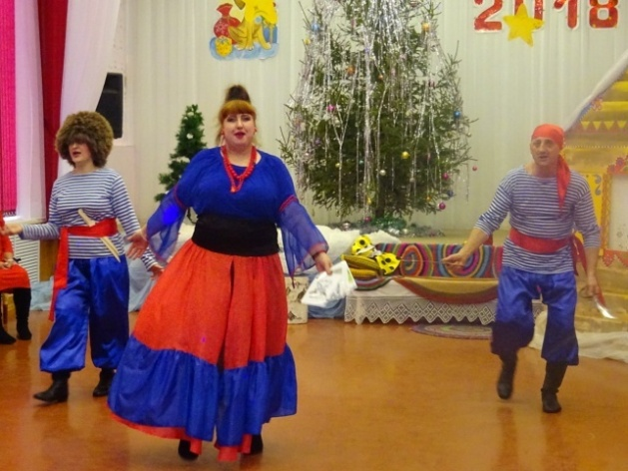
Говорят мы бяки буки,
Мы не слушаем молву,
Дайте – те, что ли карты в
руки погадаем на судьбу.
Припев: Ой, ля-ля, ой бу-бу,
погадаем на судьбу.
Ой, ля-ля, ой бу-бу, эх, ма.
2. Вижу дальнюю дорогу,
Вижу, девица идёт.
Поразбойничать немного
Видно время настаёт.
Припев: Ой, ля-ля, ох, везёт, видно время настаёт.
Ой, ля-ля, ох, везёт, эх, ма.
Атаманша:
Эй, разбойники, что засиделись?
И на деток засмотрелись,
Предлагаю дружно встать,
С ними вместе поиграть.
Игра с разбойниками №14
Разбойники: Эх, ребятки, веселиться мы очень любим.
Атаманша: Ограбим, не ограбим, мы побьём, нас побьют!
Настя идет по лесу, мерзнет
Атаманша: Стой! Попалась! Сейчас мы тебя грабить будем.
Разбойник 1: Так, ты что в лесу делаешь одна? Ну, показывай, где твое добро?
Настя: А у меня ничего нет. Только узелочек, там маленечко картошечек, маленько крупки…
Разбойник 2: Тогда скидывай свой тулупчик!
Настя снимает тулуп и отдает разбойникам.
Они дерутся за тулуп и убегают
Звук вьюги № 15
Настенька: Видно суждено мне сгинуть в лесной чаще. Вьюга-матушка, пожалей меня, не заметай меня снегом. Мороз-батюшка не ледени все вокруг, птицы и звери лесные от холода дрожат.
Звук вьюги № 16
Настенька прячется за елку. Появляется Дед Мороз. Музыка №17
Дед Мороз:
Я пришел сюда не просто,
Я пришел сюда не зря —
С Новым годом вас поздравить
Очень хочется, друзья!
Ничего нет интересней,
Чем в такой вот день чудесный,
Зимней праздничной порой
Повстречаться с детворой!
Этот день мы ждали долго,
Не видались целый год.
Запевай, звени под елкой
Новогодний хоровод!

Я предлагаю вам, друзья, веселиться, танцевать, всех с Новым годом поздравлять!
Хоровод с Дедом Морозом №18
Дед Мороз поднимает посох
Дед Мороз:
В этом посохе сила сильная, морозильная. Кто живой его коснётся, тот на веки не проснётся. Кто желает к посоху притронуться, инеем покрыться?
Подходит к елке и видит Настеньку
Дед Мороз: Откуда такое чудо - юдо?
Настенька: Из дома.
Дед Мороз: А тепло ли тебе девица?
Настенька: Тепло дедушка.
Дед Мороз: Верные слуги - снежные вьюги,
Заметите все пути, чтобы в чащу не пройти не конному, не пешему, не леснику, не лешему.
Танец метели (с поями) № 19
Дед Мороз: И теперь тепло тебе красавица?
Настенька: Тепло дедушка. Только птички и звери уж больно замерзли.
Дед Мороз: Хорошая ты девушка, не перечливая. Вижу добрая и заботливая. Что же ты делаешь в такое время в лесу?
Настенька: Злая мачеха хочет избавиться от меня, отправила в лес.
Дед Мороз: За сердце доброе одарю я тебя богатствами несметными. Покажу дорогу домой. А вы – вьюга, метелица да пурга не метите, лучше хороводы песенные заводите!
Эстафета с шарами проводят метелицы №20
Д.Мороз дарит конфеты детям
Стучит посохом. Звучит музыка вьюги №21
Дед Мороз:
А ну-ка, Вьюги вековые,
А ну, Метели снеговые!
Деду Морозу, помогайте
И Настеньку в мой терем провожайте
А вы, ребята, пока веселитесь,
В хороводе закружитесь,
Пока я Настеньку в свой терем отведу,
Обогрею ее и владения свои покажу. Скоморох 1: Мы рады празднику всегда. Сейчас играть мы будем? - Да.
Игра со скоморохами №22
Дед Мороз и Настенька уходят
Под музыку с одной стороны елки вбегает Баба-Яга в «избушке»,
пляшет, с другой стороны – Иванушка №23
Иван: Зовет, Настенька… (видит избушку) Избушка, избушка, повернись ко мне передом, а к лесу задом.
Избушка поворачивается, из нее выглядывает Баба-Яга.
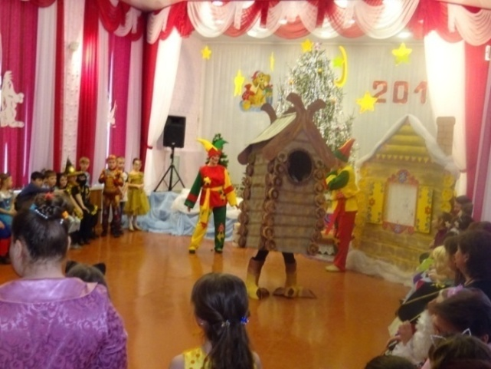
Баба-Яга: Чаво надо?
А… Иван явился, нежданно-незвано.
Повернул избушку, разбудил
старушку. Стояла себе задом, а
теперь не тем фасадом.
Иван: Не серчай, бабуся,
не серчай, Ягуся. Помоги мне лучше
Настеньку найти. Помоги мне от
беды ее спасти.
Баба-Яга: Не жди от меня подмоги – уноси скорее ноги! А ну, избушка, повернись к лесу передом – к Ивану задом.
Баба-Яга скрывается в избушке (надевает ее на себя).
Иван: К лесу задом, ко мне передом!
Баба-Яга: К лесу передом, к Ивану задом!
Диалог продолжается 2 раза. Баба-Яга кричит из избушки и поворачивается вместе с ней.
Иван: Ко мне!
Баба-Яга: Ко мне!
Иван: Ко мне!
Баба-Яга: Тю… хулиган. Ладно, твоя взяла. Выходит из избушки.
Иван: Говори, старая, как мне Настеньку найти, как мне от беды ее спасти.
Баба-Яга: Ишь, какой ты шустрый, Настеньку ему подавай. Настенька, любовь – тьфу, ерунда. Ладно, помогу тебе. Ну и ты бабулечку – ягулечку уважь, выполни моё задание, потанцуй со мной.
Иван: (обращается к ребятам). Ребята, а вы хотите, чтобы Баба – Яга помогла мне Настеньку найти? Тогда помогите мне, потанцуем с Бабой– Ягой?
Дети играют вместе с Б-Я и Иванушкой №24
Баба-Яга: Ну, молодец, Иван, молодцы ребята, развеселили бабушку, уважили. Помогу и я вам.
Баба – Яга достает клубок
Баба-Яга: Вот тебе, голубчик, волшебный клубочек, он тебе путь – дорожку к Настеньке укажет. Будь здоров, не простужайся и за Настенькой отправляйся.
Иван убегает. Музыка №25
Баба-Яга: Ох, устала я, притомилась, после этого танца. (Баба-Яга нагнулась, как при боли в спине.) Ой, радикулит замучил… Ох, и плохо мне,
ох, и худо, не горячка у меня, не простуда…. Доброе дело сделала, худо мне, ребята, что Ивану помогла. А может вы мне поможете, ребята, и меня еще повеселите.
Игра «Чудо-юдо» с Б.Ягой № 26
К елке выходят Дед Мороз и Снегурочка. Музыка №27
Дед Мороз:
Ребята, а я вам Снегурочку привёл.
Платье в белых кружевах, иней в белых волосах.
Вся белым - белёшенька,
Снегом запорошена.
Снегурочка:
Перед самым Новым годом,
Из страны снегов и льда,
Вместе с Дедушкой Морозом
В гости к вам спешу сюда.
Все меня на праздник ждут,
Все Снегурочкой зовут.
Здравствуйте, ребятишки,
Девчонки и мальчишки!
С Новым счастьем! С Новым годом!
С новой радостью для всех!
Пусть исполнятся желанья!
И звучит весёлый смех!
Дед Мороз:
Как всегда, на Новый Год
Начинаем хоровод!
Снегурочка:
Ну – ка, дети, стали кругом,
Пригласив с собой друзей,
Взяли за руки друг друга,
Улыбнулись веселей.
Водим, водим хоровод,
Приходи к нам Новый Год!
Хоровод с Дедом Морозом и Снегурочкой «В лесу родилась ёлочка» №28
Дед Мороз: Молодцы, ребята, браво! Порадовали старика.
Снегурочка: Ребята, а я поиграть хочу еще с вами.
Игра со Снегурочкой № 29
Выход Настеньки и Ивана №30
Дед Мороз: А вот и моя гостья Настенька с Иваном.
Мачеха: Ты где пропадала?
Настенька: Дед Мороз в лесу меня встретил, в своем терему приветил, сосватал меня за Ивана, наградил богатым приданым.
Марфуша подходит к Деду Морозу, хватает его за грудки.
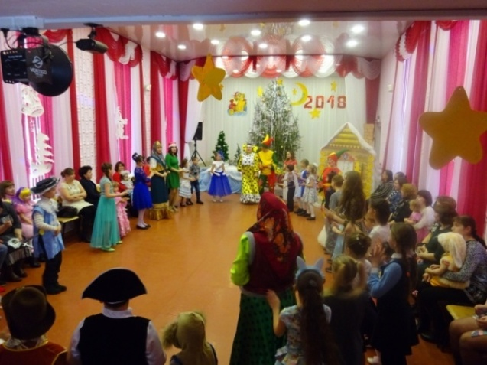
Марфуша: Хочу богатств, хочу
подарков, хочу шубу. Хочу жениха,
хочу, хочу, хочу!
Дед Мороз: Ну, раз так, исполню
твое желание.
А ну-ка, Вьюги вековые,
А ну, Метели снеговые!
Деду Морозу, помогайте
Марфушеньку в лес отправляйте.
А мы пока, ребята, потанцуем с
вами.
Дискотека № 31
Музыка № 32
Сказочница:
По Марфушкиному хотенью,
По старухиному веленью,
Вьюги в лес Марфушу отправили
Под высокой елью оставили.
Марфушка под елкой начинает есть: достаёт из узелка бутыль с молоком, баранки. Ест и вздыхает. Ворчит.
Марфушка: Зря послушалась маманю, зря приехала я в лес.
Дома блинчики в сметане, а в кастрюльке — холодец.
Появляется Мороз, обходит ёлку с песней «В лесу родилась елочка»
Дед Мороз (обегает ёлку): Тепло ли тебе, девица? Тепло ли тебе, красная?
Марфушка: Ты что, дед, сдурел? Видишь, руки, ноги примерзают, подавай жениха, подарки, да поживее!
Дед Мороз: Будет тебе и жених, и подарки, вот они.
(Подает сундук, а в нем старые вещи.)
Выходи, детвора, поиграть со мной пора.
Дед Мороз играет с детьми в игру № 33
Мачеха: Моя Марфушенька лучше всех. Моей Марфушеньке Дед Мороз
два сундука подарит. А где ж моя дочь?
Дед Мороз: Сейчас приедет.
Появляется Марфуша № 35
Мачеха: Доченька моя ненаглядная…. (Открывает сундук и выбрасывает по очереди старые вещи.) А, где же приданное?
Марфушка: Это моё и это моё…
Мачеха (наступает, на Деда Мороза, кричит): Это что за старьё, а где же прынц?
Дед Мороз: Вот такая награда: так за жадность и за злость
поплатиться вам пришлось!
Марфушка: Где жених, где подарки?
Дед Мороз от неожиданности бросает посох. Мачеха с Марфушкой хватают посох и, замахнувшись, застывают на месте.
Снегурочка: Что это с ними?
Дед Мороз: Посох - то мой не простой. Кто до него дотронется, вмиг замерзнет!
Снегурочка: Прости их, Дед Мороз! Сегодня же праздник, мы встречаем Новый год!
Настенька: Прости их Дед Мороз. Расколдуй, пожалуйста!
Дед Мороз: Что ж, будь по – вашему! (ходит вокруг Мачехи и Марфушеньки)
Разыграются метели,
Всё бураны заметут!
Кто от посоха замерз,
Пускай снова оживут!
Звук волшебства № 36 (гаснет свет)
Ударяет посохом об пол. Мачеха и Марфушка оживают. Падают на колени.
Мачеха и Марфушка вместе: Простите нас! Мы больше не будем!
Дед Мороз: Ну, вот и славно! Теперь можно и Новый год встречать!
Наша елка так красива,
Так нарядна и стройна...
Но скажите, почему же
Без огней стоит она?
Непорядок, а елочка-то не горит. Что же делать? Как же быть? Буду вас, друзья, просить. Помогите мне, ребята, огоньки на ней зажечь.
Марфушенька:
Надоело, каждый год одно и то же,
Придумали бы что-нибудь новенькое!
Я весь год сочиняла, как ёлочку зажечь,
И придумала…. Потянули ушки вниз – ну-ка, елочка, зажгись!
Снегурочка:
Нет, Марфуша, от таких слов наша елочка не загорится.
Мне ребята подсказали —
Надо ёлку попросить,
Дружно, громко повторить.
«Ёлка, ёлочка, зажгись!
Огоньками засветись,
Золотистыми, любыми —
Красными и голубыми».
Дети повторяют слова за Д.Морозом и Снегурочкой 2 раза
Ёлочка гори № 37
Дед Мороз:
Засверкала наша ёлка золотом огней.
Снегурочка:
Заводите, ребятишки, хоровод скорей.
Будем весело плясать, будем Новый год встречать.
Хоровод № 38
Игры
1.Игра со скоморохами № 39
2.Игра со Снегурочкой № 40
3.Эстафета № 41
4.Игра с вьюгой «Пингвины» № 42
5.Игра Д.Мороза и Снегурочки «Варежка» № 43
6. Игра Настеньки и Ивана № 44
7.Хоровод № 45
Музыка для слов сказочницы № 46
Сказочница:
Добрую сказку с хорошим концом
Давайте, друзья мы в душе сбережем
В праздник елки новогодней
Сказки не кончаются,
Все желания сегодня
в жизни воплощаются
А я сказку завершаю,
Всех артистов на поклон приглашаю.
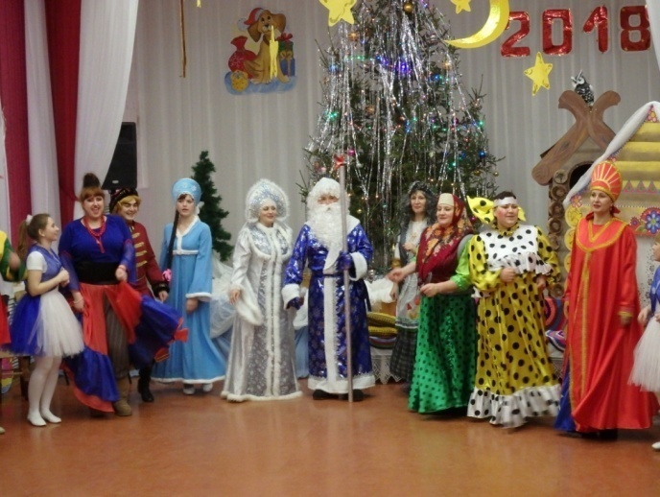

Все герои исполняют финальную песню № 47
(Сердючка «Новогодняя»)

Ла-ла-ла...
Вы устали от забот - всё пройдёт,
Вам немножко не везёт - всё пройдёт.
Отчего душа поёт, тело просится в полёт,
Новый Год, Новый Год, Новый Год!
Отчего душа поёт, тело просится в полёт,
Новый Год, Новый Год, Новый Год!
Пусть растопит в душах лёд Новый Год,
Все печали заметёт Новый Год.
Людям некогда скучать - скоро будем все встречать,
Новый Год, Новый Год, Новый Год!
А людям некогда скучать - скоро будем все встречать,
Новый Год, Новый Год, Новый Год!
Ла-ла-ла...
Скоро в двери к вам войдёт Новый Год,
Всем удачу принесёт Новый Год.
Каждый пусть с собой возьмёт, только радость в новый год:
В новый год, в новый год, в новый год!
Каждый пусть с собой возьмёт, только радость в новый год
В новый год, в новый год, в новый год!
Новый Год восходит на порог,
Новый Год в окно уже стучится.
В новый Год всё может приключиться,
Пусть никто не будет одинок
В этот Новый Год!
Ла-ла-ла...
С Новым Годом!

Дед Мороз:
У нарядной ёлки пела детвора,
Но прощаться с вами нам пришла пора.
Снегурочка:
Позади все игры, отзвучал ваш смех.
С Новым Годом, дети,
Все: Поздравляем всех!
Вручение подарков

Приложение № 1

Костюмы героев
новогоднего представления «Морозко»
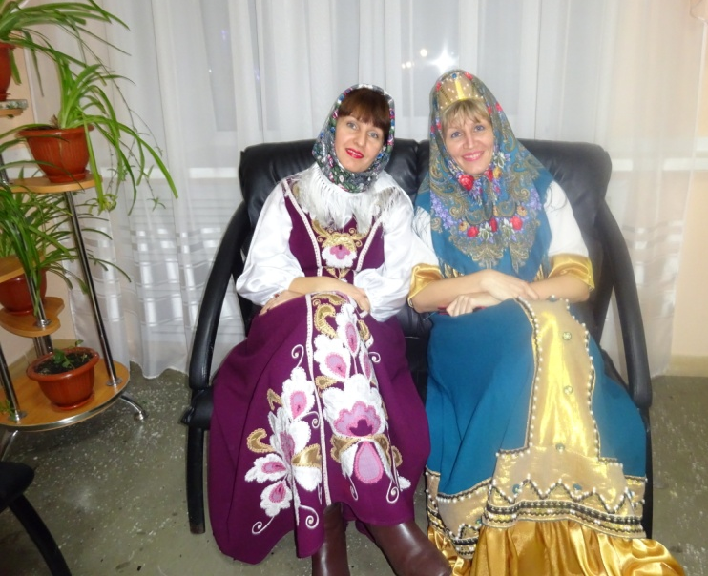

Покупательницы

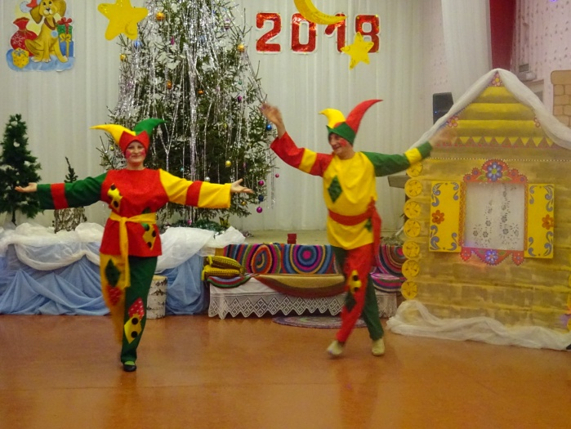
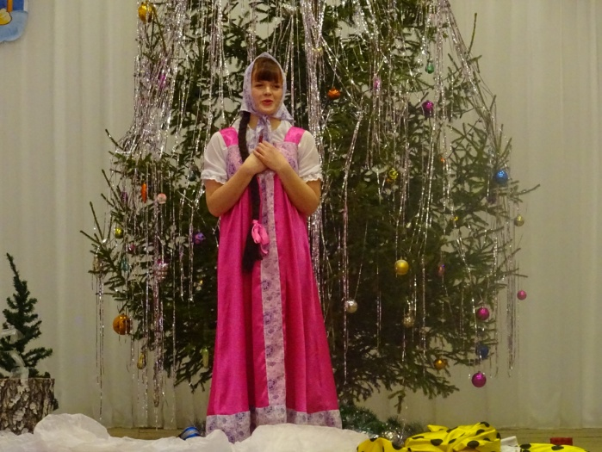

Скоморохи
Настенька

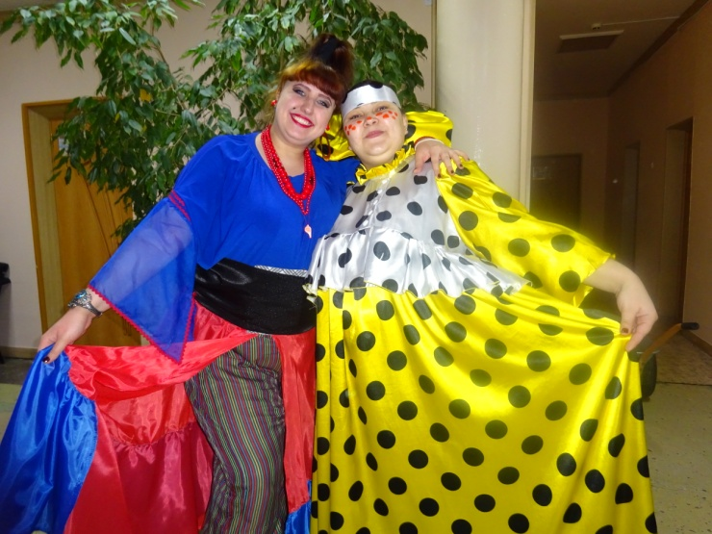

Атаманша и Марфуша

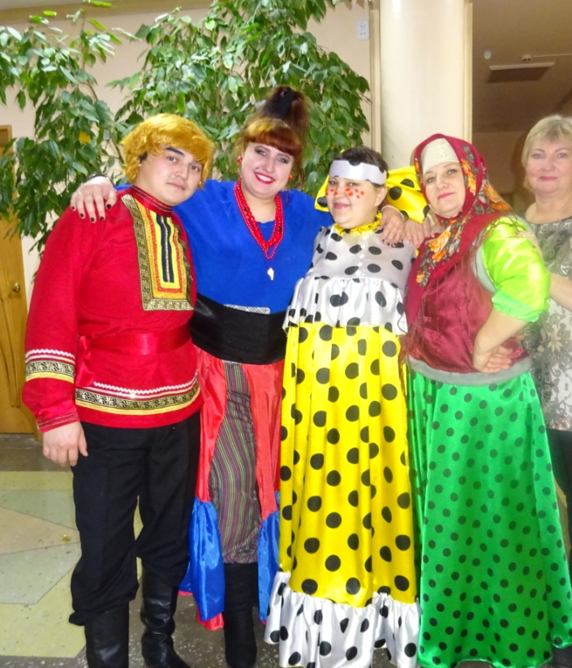

Иван, Атаманша, Марфуша, Мачеха

Приложение № 2

Пригласительный и билет
на новогоднее представление «Морозко»
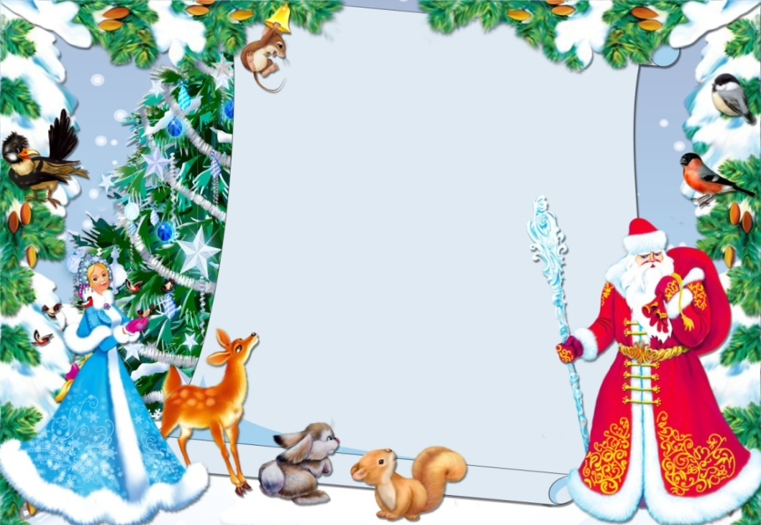
Дорогой друг!
Приглашаем тебя на новогоднее театрализованное представление
«Морозко»,
которое состоится
29 декабря 2017г
в 10ч. 00мин
Муниципальное бюджетное учреждение
дополнительного образования
Детско- юношеский центр «Гармония»
Чановского района Новосибирской области

Новогоднее театрализованное
представление
«МОРОЗКО»
ЦЕНА 180 рублей

Контроль
24 декабря 2017 года
начало представления
18.00

Наши координаты:

632201 НСО, р.п.Чаны,
ул.Победы, 55
тел. 8(383-67)21-413
факс.: 8(383-67)23-425
e-mail: garmoniy@mail.ru
Сайт ДЮЦ «Гармония» -
www.garmoniyacha.edusite.ru

